Солтүстік Қазақстан облысы Уәлиханов ауданы Телжан ауылдық округі Көбенсай ауылының атауы жоқ көшелеріне атау беру туралы
Солтүстік Қазақстан облысы Уәлиханов ауданы Телжан ауылдық округі әкімінің 2021 жылғы 26 сәуірдегі № 9 шешімі. Солтүстік Қазақстан облысының Әділет департаментінде 2021 жылғы 27 сәуірде № 7355 болып тіркелді
Қазақстан Республикасының "Қазақстан Республикасының әкімшілік - аумақтық құрылысы туралы" Заңының 14-бабы 4) тармақшасына, Қазақстан Республикасының "Қазақстан Республикасындағы жергілікті мемлекеттік басқару және өзін-өзі басқару туралы" Заңының 35-бабы 2 тармағына сәйкес, 2020 жылғы 29 желтоқсандағы облыстық ономастикалық комиссиясының қорытындысы негізінде, ауыл тұрғындарының пікірін ескере отырып, Телжан ауылдық округінің әкімі ШЕШІМ ҚАБЫЛДАДЫ:
1. Қоса беріліп отырған схемалық картаға сәйкес, Телжан ауылдық округінің Көбенсай ауылының келесі атауы жоқ көшелеріне атаулар берілсін:
№1 атауы жоқ көше – Абылай хан көшесі;
№2 атауы жоқ көше – Абай көшесі.
2. Осы шешімнің орындалуын бақылауды өзіме қалдырамын.
3. Осы шешім алғашқы ресми жарияланған күнінен кейін күнтізбелік он күн өткен соң қолданысқа енгізіледі.
Телжан ауылдық округінің әкімі | С. Утигенова
Телжан ауылдық округінің әкімі
2021 жылғы 26 сәуірдегі
№ 9 шешіміне
қосымша
Солтүстік Қазақстан облысы Уәлиханов ауданы Телжан ауылдық округі Көбенсай ауылының атауы жоқ көшелеріне атау беру туралы схемалық картасы

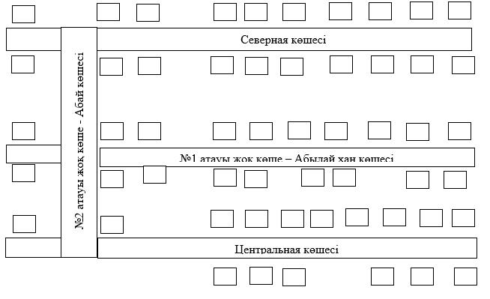

© 2012. Қазақстан Республикасы Әділет министрлігінің «Қазақстан Республикасының Заңнама және құқықтық ақпарат институты» ШЖҚ РМК

